## 1、准备工作

创建好dorado项目standard-lesson并运行验证无误（Debug As->Run Jetty->更新dorado配置规则）。

## 2、开发步骤

### 2.1创建视图文件

在src下创建dorado视图文件Welcome.view.xml

### 2.2添加控件

向新建的View中添加控件。

1）在新建的Welcome页面中，选中[ViewConfig]节点下的第四个节点即[View]节点：

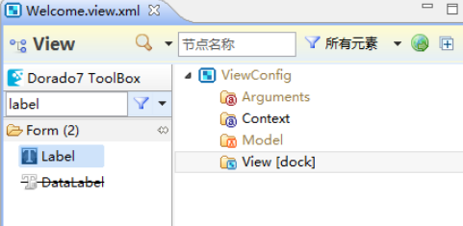

左侧的Dorado7 ToolBox中，显示出可以使用的控件集合。

2）可以通过过滤栏定位需要使用的控件

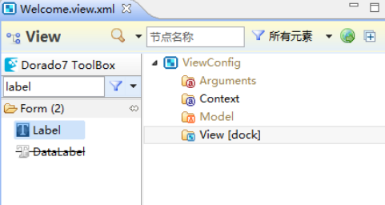

3）双击[General]控件分类中的Label控件图标，将Label控件加入View节点下

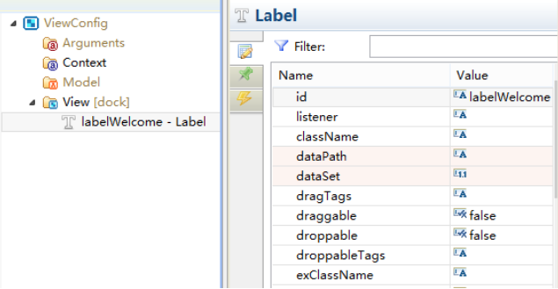

在右侧工作区中的Property设置区中，设置添加的Label属性如下：

|  |  |  |
| --- | --- | --- |
| 属性 | 值 | 说明 |
| id | labelWelcome | 标签控件的id |
| text | 欢迎使用Dorado7实战必修课“企业通讯录”初级教程 | 标签控件显示的内容 |

注：由于控件属性较多，Property设置区同样有Property过滤栏快速定位控件属性。

4）新增Button控件

设置Button属性：

|  |  |  |
| --- | --- | --- |
| 属性 | 值 | 说明 |
| id | ButtonnWelcome | 标签控件的id |
| caption | HelloWorld | 按钮显示的名称 |

### 2.3给控件绑定事件

如果需要按钮响应点击事件，需要给Button绑定onClick事件，即点击按钮触发相关操作。

1）选中buttonWelcome控件，在右侧工作区中点击第三个tab页，切换到ClientEvents事件列表：

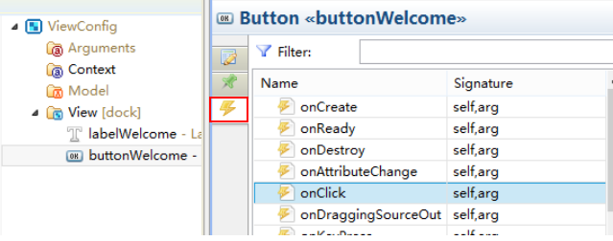

2）双击选择onClick事件，主工作区将由下方的Properties切换到Events编辑模式：

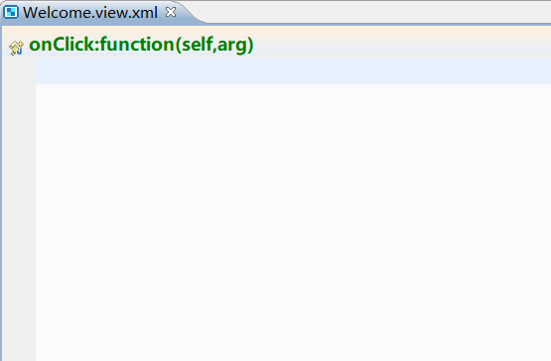

3）在Event编辑模式下输入如下代码：

dorado.MessageBox.alert(“Hello World!”);

保存所有修改。

### 2.4调整控件布局

为了让页面更美观，需要调整页面布局。

1）选中labelWelcome控件，在右侧工作区中，点击第二个tab页，切换到layoutConstraint属性编辑区：

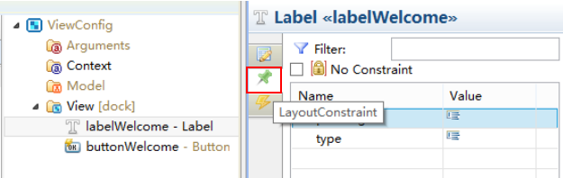

2）分别设置labelWelcome和buttonWelcome控件布局属性：

|  |  |  |  |
| --- | --- | --- | --- |
| 控件 | 属性 | 值 | 说明 |
| labelWelcome | padding | 10 | 控件设置内边距的宽度 |
| buttonWelcome | padding | 10 | 控件设置内边距的宽度 |

### 2.5查看运行效果

Debug As->Run Jetty运行

浏览器输入：

<http://localhost:8080/standardlesson/com.bstek.dorado.sample.standardlesson.junior.system.Welcome.d>

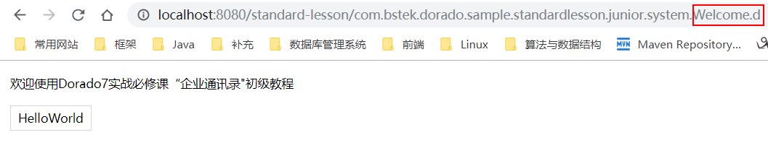

### 2.6如何查询js doc

新增控件并设置Label，Button控件的相关属性，给Button控件绑定了事件并编写了代码，保存为Welcome.view.xml文件，最终通过页面请求输出为页面前端的虚拟对象，成为我们所看到的页面，例如页面的Button，Label对象，而我们在xml设置的属性值也将成为页面虚拟对象的属性值。

我们设置的属性和使用的函数都有详细说明，可以利用Dorado7 js doc对相关属性、事件以及函数做相关的查询。<http://dorado7.bsdn.org/jsdoc/>

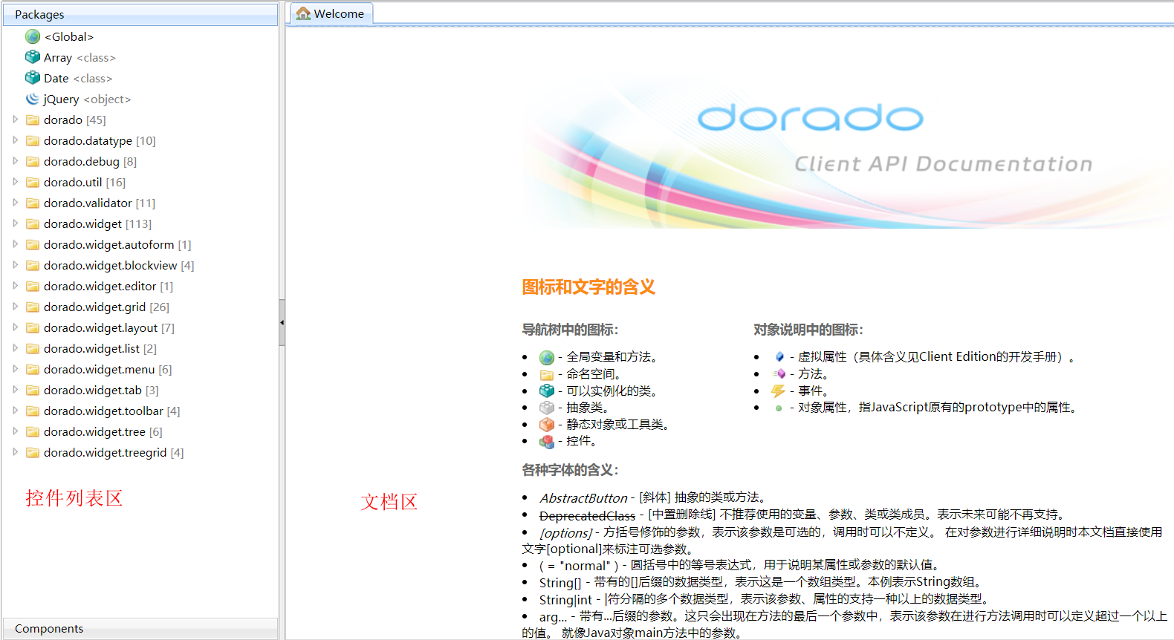

## 3、小结

* Label控件的使用
* Button控件的使用
* 一般的Dorado页面都不需要JSP完成布局，那么我们就需要灵活的掌握运行容器控件和各种布局管理器来完成对界面的布局。
* 所谓布局就是指容器组件子元素的分布、排列组合方式。Dorado的所有容器组件都支持布局操作，每一个容器都会有一个对应的布局，布局负责管理容器组件中子元素的排列、组合及渲染方式等。